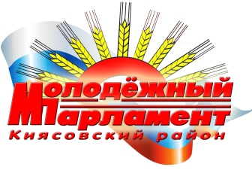

РЕШЕНИЕ

Молодежного парламента

муниципального образования «Киясовский район»

**Об утверждении персонального состава**

**комиссий Молодёжного парламента** **муниципального образования «Киясовский район»**

Молодежный парламент муниципального образования «Киясовский район»

РЕШАЕТ:

1. Утвердить персональный состав комиссии по трудовой занятости и культурного досуга молодежи:
2. Кудрявцева Мария Викторовна
3. Сутягина Екатерина Николаевна

3. Коробейникова Лариса Михайловна

4. Гавшин Игорь Алексеевич

5. Самарова Людмила Андреевна

1. Утвердить персональный состав комиссии по развитию инфраструктуры для молодежи и социального проектирования:

1. Шадрин Дмитрий Игоревич

2. Ижболдин Денис Александрович

3. Лопатина Мария Геннадьевна

4. Корнева Елена Ильинична

5. Мерзлякова Евгения Валентиновна

1. Утвердить персональный состав членов комиссии» по экономике и развитию молодёжного предпринимательства:
2. Тукаева Екатерина Геннадьевна
3. Северьянова Елена Александровна

3. Сутягина Надежда Леонидовна

4. Садыков Айнур Сабитович

5. Захарова Полина Игоревна

Председатель Молодёжного парламента

муниципального образования «Киясовский район» М.Г. Лопатина

с. Киясово

29 июня 2021 года

№ 4